1. Look, listen and repeat.
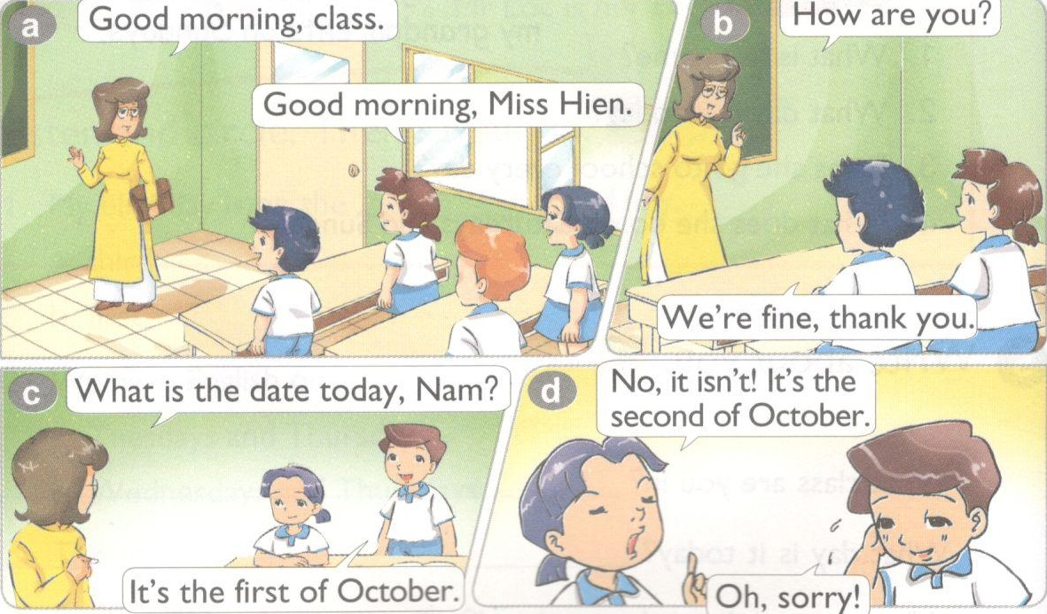
Nhìn, nghe và đọc lại.
a) Good morning, class. Chào buổi sáng cả lớp.
Good morning, Miss Hien. Chúng em chào buổi sáng cô Hiền ạ.
b) How are you? Các em có khỏe không?
We're fine, thank you. Chúng em khỏe, cảm ơn cô.
c) What is the date today, Nam? Hôm nay là ngày may vậy Nam?
d) It's the first of October. Hôm nay là ngày 1 tháng Mười ạ.
e) No, it isn't! It's the second of October.
Không, không phải Hôm nay là ngày 2 tháng Mười ạ.
Oh, sorry! Ồ, xin lỗi!

2. Point and say.
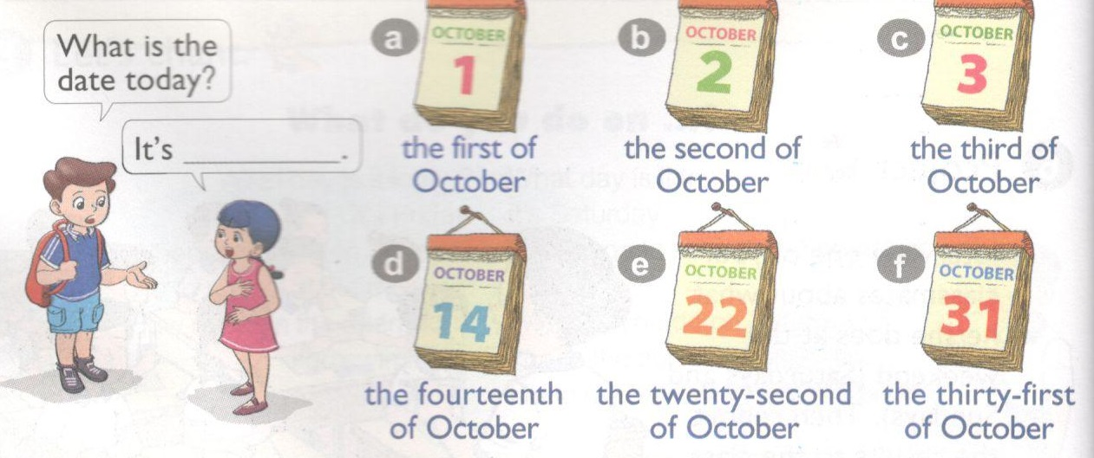
Chỉ và nói.
a) What is the date today? Hôm nay ngày mấy?
It's the first of October. Hôm nay là ngày 1 tháng 10.
b) What is the date today? Hôm nay ngày mấy?
It's the second of October. Nó là ngày 2 tháng 10.
c) What is the date today? Hôm nay ngày mấy?
It's the third of October. Nó là ngày 3 tháng 10.
d) What is the date today? Hôm nay ngày mấy?
It's the fourteenth of October. Nó là ngày 14 tháng 10.
e) What is the date today? Hôm nay ngày mấy?
It's the twenty-second of October. Nó là ngày 22 tháng 10.
f) What is the date today? Hôm nay ngày mấy?
It’s the thirty-first of October. Nó là ngày 31 tháng 10.
3. Listen anh tick.
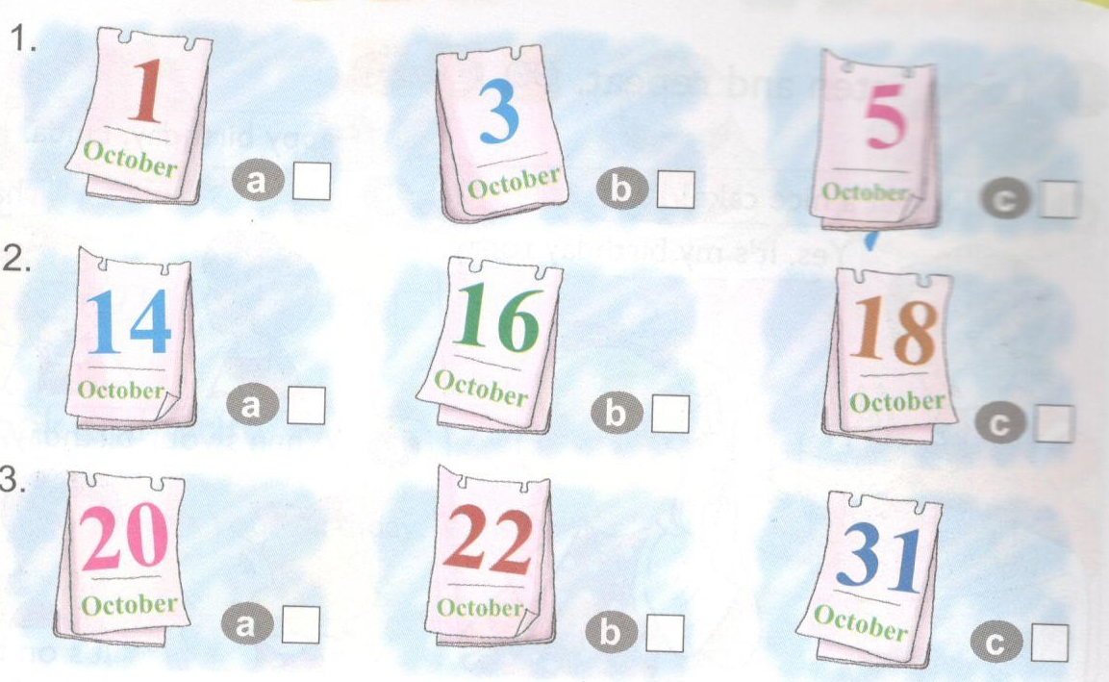
Nghe và đánh dấu chọn.

1. b 2. c 3. a
Bài nghe:
1. Miss Hien: Good morning, children.
Children: Good morning, Miss Hien.
Miss Hien: What's the date today?
Children: It's the third of October. Miss Hien: Thank you.
2. Mai: Is it the fourteenth of October today?
Nam: No. It's the eighteenth of October.
Mai: Thank you, Nam.
Nam: That's alright.
3. Linda: What's the date today, Tom?
Tom: The twentieth of October.
Linda: Sorry?
Tom: It's the twentieth of October.
Linda: Thanks.
4. Look and write.
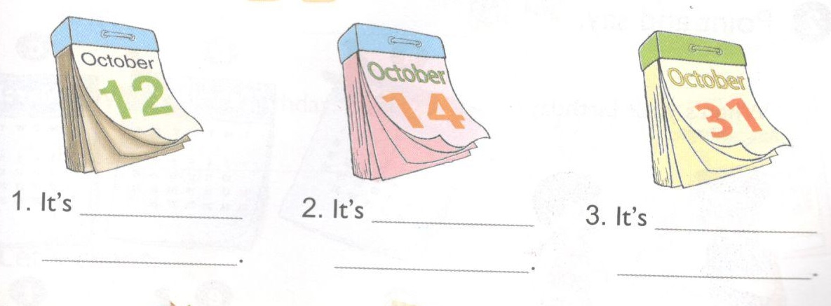
Nhìn và viết.
1. It's the twelfth of October. Nó là ngày 12 tháng 10.
2. It's the fourteenth of October. Nó là ngày 14 tháng 10.
3. It's the thirty-first of October. Nó là ngày 31 tháng 10.
5. Let's sing.
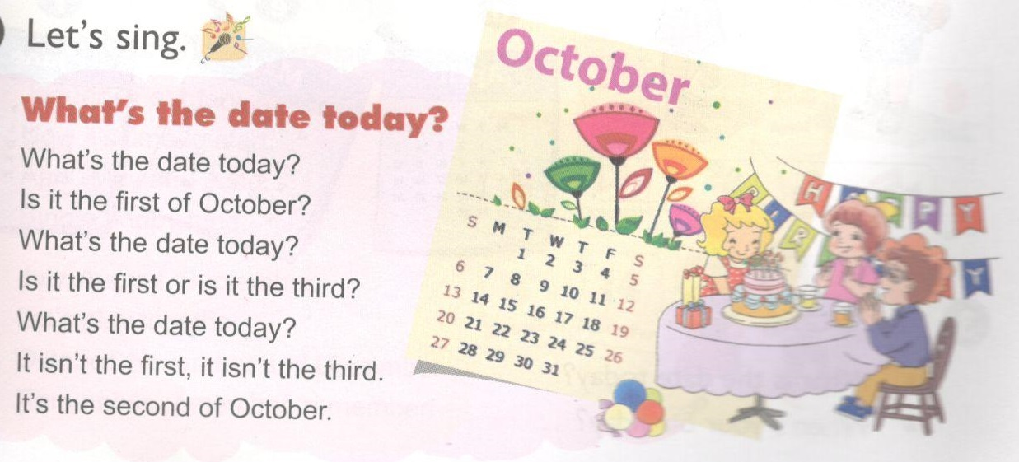
Chúng ta cùng hát.
What’s the date today?
Hôm này là ngày mấy?
What's the date today?
Is it the first of October?
What's the date today?
Is it the first or is it the third?
What's the date today?
It isn't the first, it isn't the third.
It's the second of October.
Hôm nay là ngày mấy?
Hôm nay là ngày 1 tháng 10 phải không?
Hôm nay là ngày mấy?
Ngày 1 hoặc ngày 3 phải không?
Hôm nay là ngày mấy?
Không phải ngày 1, không phải ngày 3.
Nó là ngày 2 tháng 10.
Lesson 2 Unit 4 trang 26 SGK Tiếng Anh lớp 4 Mới tập 1
1. Look, listen anh repeat.
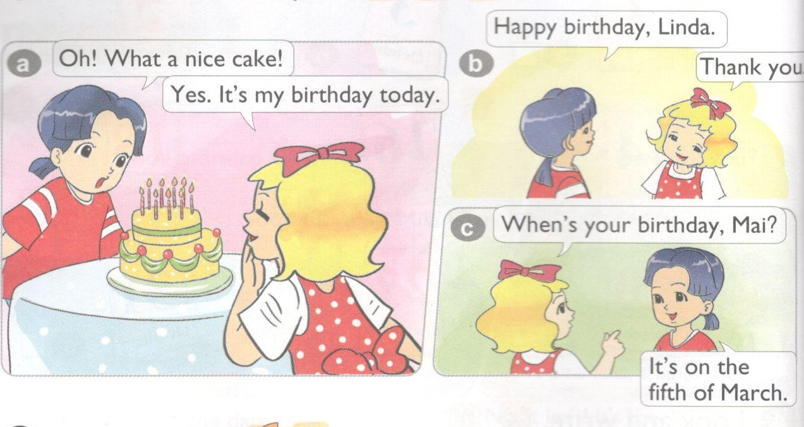
Nhìn, nghe và đọc lại.
a) Oh! What a nice cake! 0h! Một cái bánh đẹp làm sao!
Yes. It's my birthday today. Vâng. Hôm nay là sinh nhật của mình.
b) Happy birthday, Linda. Chúc mừng sinh nhật Linda.
Thank you. Cảm ơn bạn.
c) When's your birthday, Mai? Sinh nhật của bạn là khi nào vậy Mai?
It's on the fifth of March. Nó là vào ngày 5 tháng 3.
2. Point and say.
Chỉ và nói.
a) When's your birthday? Sinh nhật của bạn là khi nào?
It's on the first of January. Nó là vào ngày 1 tháng 1.
b) When's your birthday? Sinh nhật của bạn là khi nào?
It's on the twelfth of February. Nó là vào ngày 12 tháng 2.
c) When's your birthday? Sinh nhật của bạn là khi nào?
It's on the fourteenth of March. Nó là vào ngày 14 tháng 3.
d) When's your birthday? Sinh nhật của bạn là khi nào?
It's on the twentieth of April. Nó là vào ngày 20 tháng 4.
e) When's your birthday? Sinh nhật của bạn là khi nào?
It's on the thirty-first of May. Nó là vào ngày 31 tháng 5.
f) When's your birthday? Sinh nhật của bạn là khi nào?
It's on the twenty-fourth of June. Nó vào ngày 24 tháng 6.
3. Let's talk.
What is the date today? Hôm nay là ngày mấy?
When's your birthday? Sinh nhật của bạn là khi nào?
4. Listen and number.
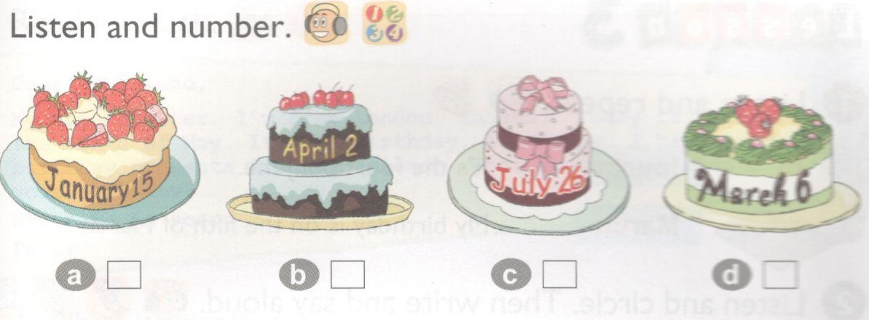
Nghe và điền số.
a 3 b 1 c 4 d 2
Bài nghe:
1. Mai: Today is my birthday.
Nam: Happy birthday!
Mai: When's your birthday, Nam?
Nam: It's on the second of April.
2. Akiko: When's your birthday, Hoa?
Hoa: It's on the sixth of March.
Akiko: Oh. That's my birthday, too.
Hoa: Really?
Akiko: Yes. It's on the sixth of March.
3. Mai: Hi, Tom. When's your birthday?
Tom: It's on the fifteenth of January.
Mai: Sorry?
Tom: My birthday is on the fifteenth of January.
Mai: I see.
4. Akiko: When's your birthday, Linda?
Linda: It's on the twenty-sixth of July.
Akiko: of June or July?
Linda: It's on the twenty-sixth of July.
5. Look and write.
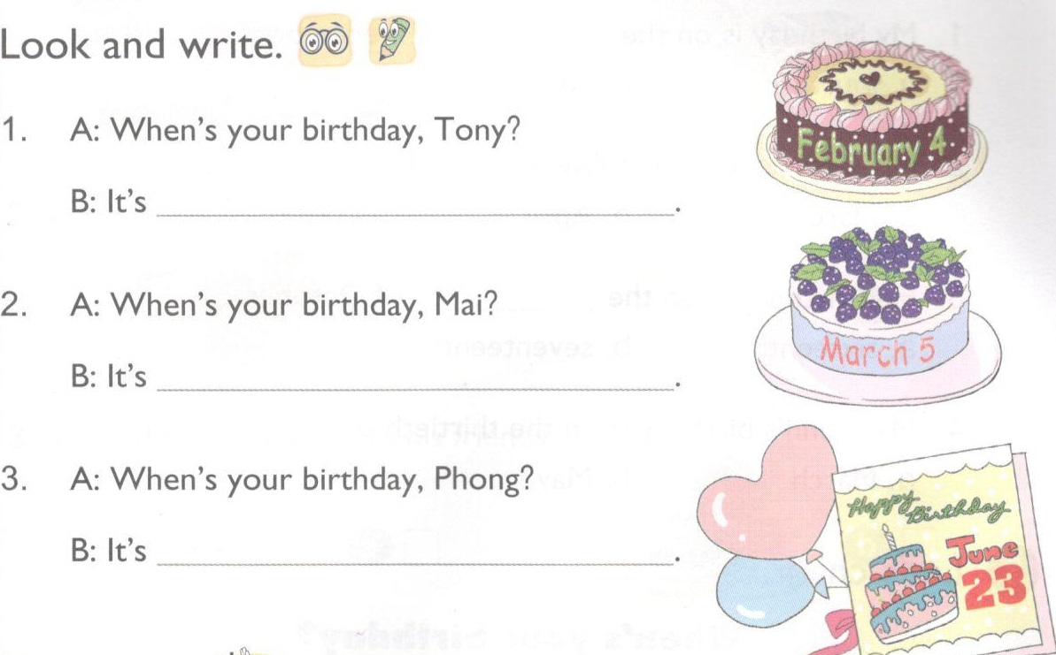
Nhìn và viết.
1. A: When's your birthday? Sinh nhật của bạn là khi nào?
B: It's on the fourth of February. Nó vào ngày 4 tháng 2.
2. A: When's your birthday? Sinh nhật của bạn là khi nào?
B: It's on the fifth of March. Nó vào ngày 5 tháng 3.
3. A: When's your birthday? Sinh nhật của bạn là khi nào?
B: It's on the twenty-third of June. Nó vào ngày 23 tháng 6.
6. Let's play.
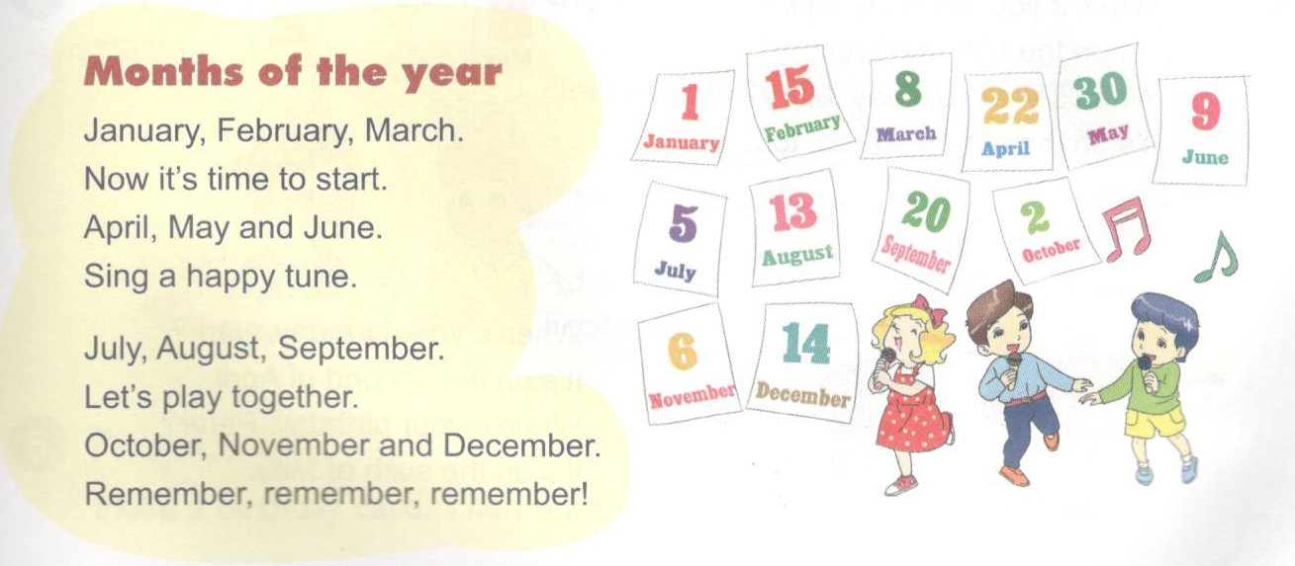
Chúng ta cùng chơi.
Months of the year
Các tháng trong năm
January, February, March.
Now it's time to start.
April, May and June.
Sing a happy tune.
Tháng 1, thasng 2, tháng 3.
Bây giờ là lúc để bắt đầu.
Tháng 4, tháng 5 và tháng 6.
Hát một giai điệu vui vẻ.
July, August, September.
Let's play together.
October, November and December.
Remember, remember, remember!
Tháng 7, tháng 8, tháng 9.
Nào chúng ta cùng chơi với nhau_{ể}.
Tháng 10, tháng 11 và tháng 12.
Nhớ, nhớ, nhớ nhé!
Lesson 3 Unit 4 trang 28 SGK Tiếng Anh lớp 4 Mới tập 1
1. Listen and repeat.
Nghe và đọc lại.
- th: fourth. It's the fourth of June.
Hôm nay là ngày mùng 4 tháng 6.
- ch: March. My birthday is on the fifth of March.
Sinh nhật của tôi là ngày mùng 5 tháng 3.

2. Listen and circle. Then write and say aloud.

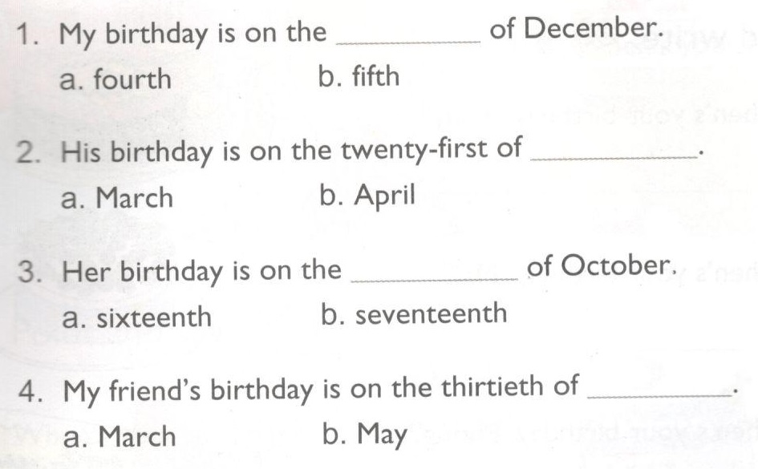
Nghe và khoanh tròn. Sau đó viết và đọc lớn.

- b 2. a 3. a 4. a
Bài nghe:
1 .My birthday is on the fifth of December.
2. His birthday is on the twenty-first of March.
3. Her birthday is on the sixteenth of October.
4. My friend's birthday is on the thirtieth of March.
3. Let’s chant.

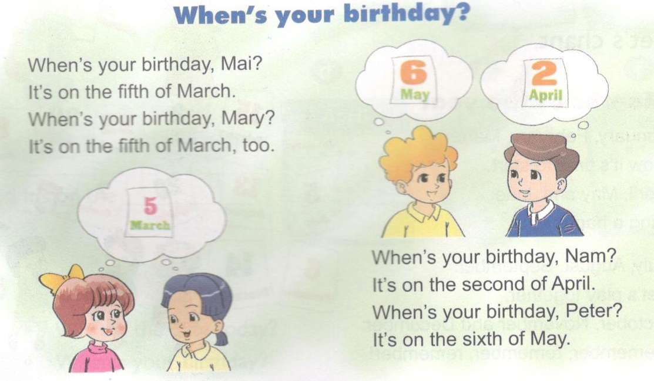
Chúng ta cùng hát ca.

When’s your birthday?
Sinh nhật của bạn là khi nào?
When's your birthday, Mai?
It's on the fifth of March.
When's your birthday, Mary?
It's on the fifth of March, too.
Sinh nhật của bạn là khi nào vậy Mai?
Nó vào ngày 5 tháng 3.
Sinh nhật của bạn là khi nào vậy Mary?
Nó cũng vào ngày 5 tháng 3.
When's your birthday, Nam?
It's on the second of April.
When's your birthday, Peter?
It's on the sixth of May.
Sinh nhật của bạn là khi nào vậy Nam?
Nó vào ngày 2 tháng 4.
Sinh nhật của bạn là khi nào vậy Peter?
Nó vào ngày 6 tháng 5.
4. Read and stick.

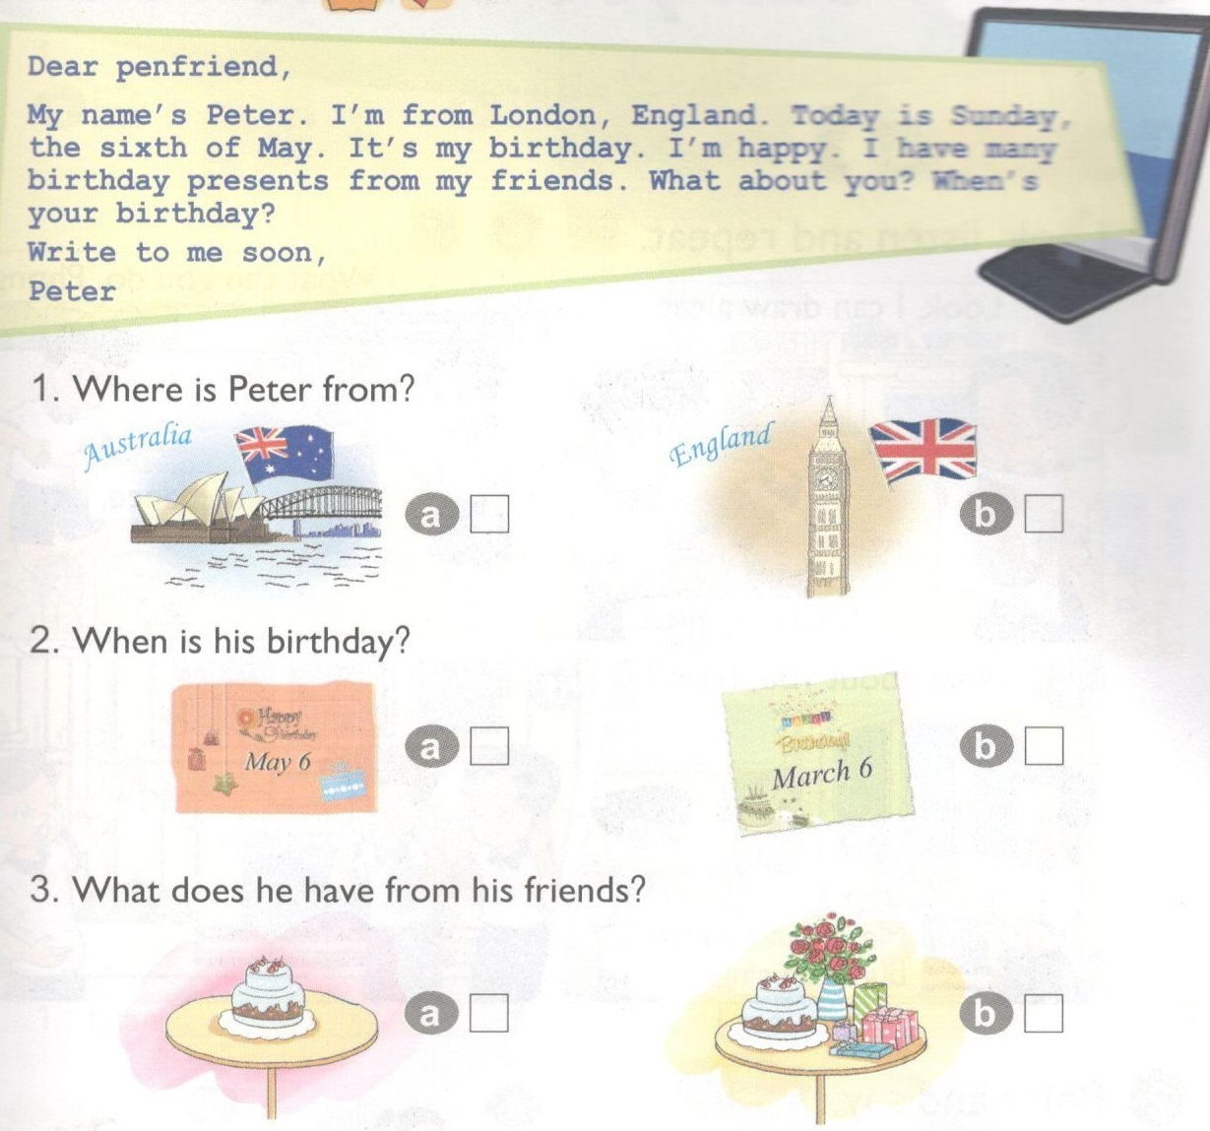
Đọc và trả lời.

Bạn thân mến!
Mình tên là Peter. Mình đến từ Luân Đôn, Anh. Hôm nay là Chủ nhạt ngày ó tháng 5. Nó là ngày sinh nhạt của mình. Mình rất vui. Mình có nhiều quà sinh nhật từ bạn bè mình. Còn bạn thì sao? Sinh nhật của bạn là khi nào?
Viết cho mình sớm nhé.
Peter
1. b 2. a 3. b
5. Write about you.

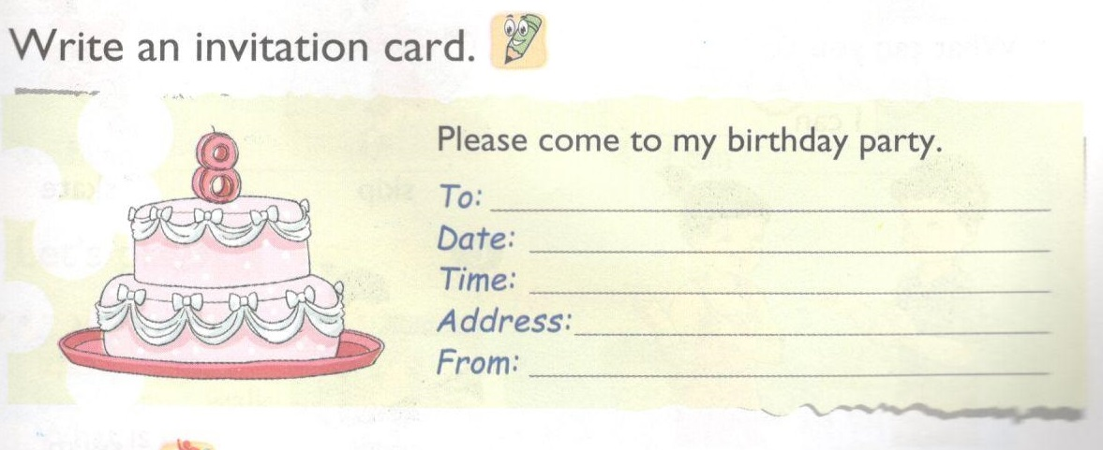
Viết về thiệp mời.
Please come to my birthday party.
(Vui lòng đến dự bữa tiệc sinh nhật)
To: Minh Khang
Date: The ninth of May.
Time: 18:00 to 19:30
Address: 654/6 Lac Long Quan street, Ward 9, Tan Binh District
From: Phuong Trinh
6. Project.

Make a birthday card. Then tell the class about it.
Dự án.
Làm một thiệp mời sinh nhật. Sau đó nói cho cả lớp biết về tấm thiệp của mình.

